2021年度

四川省通江县空山镇人民政府单位决算

目录
公开时间：2022年9月1日

第一部分 单位概况 4
一、 职能简介 4
二、2021年重点工作完成情况 6
第二部分 2021年度单位决算情况说明 8
一、 收入支出决算总体情况说明 8
二、 收入决算情况说明 8
三、 支出决算情况说明 9
四、财政拨款收入支出决算总体情况说明 10
五、一般公共预算财政拨款支出决算情况说明 10
六、一般公共预算财政拨款基本支出决算情况说明 15
七、“三公”经费财政拨款支出决算情况说明 15
八、政府性基金预算支出决算情况说明 17
九、 国有资本经营预算支出决算情况说明 17
十、 其他重要事项的情况说明 17
第三部分 名词解释 19
第四部分 附件 24
第五部分 附表 28
一、收入支出决算总表 28
二、收入决算表 29
三、支出决算表 30
四、财政拨款收入支出决算总表 31
五、财政拨款支出决算明细表 32
六、一般公共预算财政拨款支出决算表 33
七、一般公共预算财政拨款支出决算明细表 34
八、一般公共预算财政拨款基本支出决算表 34
九、一般公共预算财政拨款项目支出决算表 35
十、一般公共预算财政拨款“三公”经费支出决算表 35
十一、政府性基金预算财政拨款收入支出决算表 36
十二、政府性基金预算财政拨款“三公”经费支出决算表 36
十三、国有资本经营预算财政拨款收入支出决算表 36
十四、国有资本经营预算财政拨款支出决算表 37

第一部分 单位概况

职能简介
- 贯彻执行党和国家的路线方针政策、法律法规和上级党委政府的决定、命令,接受同级党委（党工委）的领导，执行本级人民代表大会的各项决议，并报告执行决议、决定和命令的情况。
- 促进本地经济发展。编制区域内经济发展规划、年度计划并组织实施；指导经济结构调整和推进经济发展方式转变；因地制宜组织发展区域特色经济；营造经济发展环境，提供示范引导和政策服务；发展农村经济，加强农村经济管理工作；引导和促进新型农村专业合作经济组织发展，提高农民进入市场的组织化程度。
- 提供区域公共服务。编制区域内各项社会事业发展规划，完善社会化服务体系；充分利用和整合农村（城镇）资源，为城乡居民提供科技、教育、体育、文化、信息、卫生、医疗、人才开发、劳动就业、社会保障、计划生育、安全生产、防灾减灾、城乡低保、社会救助、社会治安等方面的服务，管好用好国家转移到农村的各项资金；做好统计工作；加强基础设施建设和新型城乡服务体系建设，抓好农田水利、镇村道路、生态环境等各项公益事业建设；推进社会主义新农村建设。
- 全面加强社会管理。承担区域内的财政、税收、民政、公安、司法、人民武装等管理工作；加强环境保护，努力改善人居环境，促进人与人、人与自然、人与社会的和谐发展；负责区域内的社区、社团和经济组织的管理，发挥社团、行业组织和社会中介组织的作用；推行依法行政，严格依法履行职责；推行政务公开；综合发挥人民调解、行政调解和司法调解作用，妥善处理突发性、群体性事件，及时化解辖区内各种利益矛盾和纠纷，保障人民生命财产安全，确保社会稳定；指导、支持、帮助村（居）民委员会的组织建设和服务能力建设，促进村（居）民委员会民主自治。
- 促进本地经济发展。编制区域内经济发展规划、年度计划并组织实施；指导经济结构调整和推进经济发展方式转变；因地制宜组织发展区域特色经济；营造经济发展环境，提供示范引导和政策服务；发展农村经济，加强农村经济管理工作；引导和促进新型农村专业合作经济组织发展，提高农民进入市场的组织化程度。
- 提供区域公共服务。编制区域内各项社会事业发展规划，完善社会化服务体系；充分利用和整合农村（城镇）资源，为城乡居民提供科技、教育、体育、文化、信息、卫生、医疗、人才开发、劳动就业、社会保障、计划生育、安全生产、防灾减灾、城乡低保、社会救助、社会治安等方面的服务，管好用好国家转移到农村的各项资金；做好统计工作；加强基础设施建设和新型城乡服务体系建设，抓好农田水利、镇村道路、生态环境等各项公益事业建设；推进社会主义新农村建设。
- 完成县委、县人民政府交办的其他任务。

二、2021年重点工作完成情况
1、稳定经济增长，推动乡村振兴。强化主体责任落实，健全兜底保障政策 。持续巩固提升脱贫攻坚成果。镇党政一把手深入调研、逐户走访、因人施策，克服疫情带来的不利影响，将贫困劳动力稳定就业、政策兜底户强化保障作为常抓不懈的主要任务，实现了困难群众中劳动力全部务工，兜底户低保、五保、残疾政策应享尽享。
3、推进项目建设。
4、培育致富产业。积极发展特色产业，采取“合作社+基地+农户”的合作模式，让群众在家门口务工，在家门口增收，全镇发展土豆、核桃，空山牛等特色产业，5个村集体经济收入实现新的增长突破
5、提升景镇品质。以创建天府旅游名县为契机，提升空山镇景区服务水平、完善配套设施、提高接待能力。
6、加强环境保护。以推进秸秆禁烧、非煤矿山技术改良、烟花爆竹燃放管控等为重点，严格落实河（湖）长制、农业面源污染、畜禽粪污等工作。
7、增进民生福祉。兑现惠民资金，落实安全生产责任制，防范自然灾害，迅速核灾报灾救灾。

第二部分 2021年度单位决算情况说明

收入支出决算总体情况说明
2021年度收入总计2148.6万元。与2020年相比，收入增加259.05万元。增长13.7%。支出增加259.05万元，增长 13.7%。主要变动原因是。（图1：收、支决算总计变动情况图，单位：万元）

收入决算情况说明

2021年本年收入合计2148.6万元，其中：一般公共预算财政拨款收入2129.8万元，占99.12%；政府性基金预算财政拨款收入17.80万元，占0.83%；国有资本经营预算财政拨款收入0万元，占0%；上级补助收入0万元，占0%；事业收入0万元，占0%；经营收入0万元，占0%；附属单位上缴收入0万元，占0%；其他收入1万元，占0.05%。

（图2：收入决算结构图，单位：万元）

支出决算情况说明
2021年本年支出合计2148.60万元，其中：基本支出590.73万元，占27.50%；项目支出1557.87万元，占72.50%；上缴上级支出0万元，占0%；经营支出0万元，占0%；对附属单位补助支出0万元，占0%。
（图3：支出决算结构图，单位：万元）

四、财政拨款收入支出决算总体情况说明
2021年财政拨款收、支总计4259.6万元。与2020年相比，财政拨款收、支总计各增加259.05万元，增长13.7%。主要变动原因是人员增加。
（图4：财政拨款收、支决算总计变动情况，单位：万元）

五、一般公共预算财政拨款支出决算情况说明

（一）一般公共预算财政拨款支出决算总体情况
2021年一般公共预算财政拨款支出2129.8万元，占本年支出合计的99.12%。与2020年相比，一般公共预算财政拨款支出增加244.3万元，增加13%。主要变动原因是人员增加。
（图5：一般公共预算财政拨款支出决算变动情况，单位：万元）

（二）一般公共预算财政拨款支出决算结构情况
2021年一般公共预算财政拨款支出2129.8万元，主要用于以下方面:一般公共服务（类）支出431.08万元，占20.24%；教育支出（类）0万元，占0%；科学技术（类）支出0万元，占0%；文化旅游体育与传媒（类）支出10.86万元，占0.05%；社会保障和就业（类）支出84.71万元，占3.97%；卫生健康支出26.71万元，占1.25%；农林水支出1257.32万元，占59.03%；交通支出6.26万元，占0.029%；住房保障支出312.85万元，占14.68%.
（图6：一般公共预算财政拨款支出决算结构，单位：万元）

（三）一般公共预算财政拨款支出决算具体情况

2021年一般公共预算支出决算数为2129.8万元，完成预算100%。其中：
1.一般公共服务（类）政府办公厅（室）及相关机构事务（款）行政运行（项）: 支出决算为15.60万元，完成预算100%。。
2.一般公共服务（类）政府办公厅（室）及相关机构事务（款）一般行政管理事务（项）: 支出决算为15.46万元，完成预算100%。
3.一般公共服务（类）政府办公厅（室）及相关机构事务（款）信访事务（项）: 支出决算为380.13万元，完成预算100%。
4、一般公共服务（类）政府办公厅（室）及相关机构事务（款）事业运行（项）: 支出决算为19.89万元，完成预算100%。
- 文化旅游体育与传媒（类）文化和旅游（款）其他文化和旅游支出（项）: 支出决算为10.86万元，完成预算100%。
- 社会保障和就业（类）行政事业单位养老支出（款）机关事业单位基本养老保险缴费支出（项）: 支出决算为41.13万元，完成预算100%。
7.社会保障和就业（类）行政事业行政运行（款）人力资源和社会保障管理事务支出（项）: 支出决算为7.28万元，完成预算100%。

8.社会保障和就业（类）就业补助（款）机关公益性岗位补贴（项）: 支出决算为16.8万元，完成预算100%。
9.社会保障和就业（类）就业补助（款）其他就业补助支出（项）: 支出决算为19.50万元，完成预算100%。
10.卫生健康（类）行政事业单位医疗（款）行政单位医疗（项）:支出决算为13.94万元，完成预算100%。
11.卫生健康（类）行政事业单位医疗（款）事业单位医疗（项）:支出决算为10.12万元，完成预算100%。
12.卫生健康（类）行政事业单位医疗（款）公务员医疗补助（项）:支出决算为2.65万元，完成预算100%。
13.农林水支出（类）农业农村（款）事业运行（项）:支出决算为106.18万元，完成预算100%。
14.林水支出（类）扶贫（款）农村基础设施建设（项）:支出决算为350.50万元，完成预算100%。
15.农林水支出（类）扶贫（款）生产发展（项）:支出决算为27.22万元，完成预算100%。
16.农林水支出（类）扶贫（款）其他扶贫支出（项）:支出决算为139.65万元，完成预算100%。
- 农林水支出（类）农村综合改革（款）对村民委员会和村党支部的补助（项）:支出决算为153.77万元，完成预算100%。

- 农林水支出（类）农村综合改革（款）对对村集体经济组织的补助（项）:支出决算为80万元，完成预算100%。
- 农林水支出（类）农村综合改革（款）其他农村综合该支出（项）:支出决算为400万元，完成预算100%。
- 住房保障支出（类）保障性安居工程支出（款）农村危房改造（项）:支出决算为282万元，完成预算100%。
- 住房保障支出（类）住房改革支出（款）住房公积金（项）:支出决算为30.85万元，完成预算100%。
- 交通支出支出（类）公路水路运输支出（款）公路运输管理（项）:支出决算为6.26万元，完成预算100%。

六、一般公共预算财政拨款基本支出决算情况说明
2021年一般公共预算财政拨款基本支出590.73万元，其中：
人员经费491.57万元，主要包括：基本工资、津贴补贴、奖金、绩效工资、机关事业单位基本养老保险缴费、职业年金缴费、其他社会保障缴费、其他工资福利支出、生活补助、住房公积金、其他对个人和家庭的补助支出等。
公用经费98.16万元，主要包括：办公费、印刷费、咨询费、手续费、水费、电费、邮电费、物业管理费、差旅费、因公出国（境）费用、维修（护）费、租赁费、会议费、培训费、公务接待费、劳务费、工会经费、福利费、公务用车运行维护费、其他交通费、其他商品和服务支出、办公设备购置等。

七、“三公”经费财政拨款支出决算情况说明

（一）“三公”经费财政拨款支出决算总体情况说明
2021年“三公”经费财政拨款支出决算为2万元，完成预算100%。

（二）“三公”经费财政拨款支出决算具体情况说明
2021年“三公”经费财政拨款支出决算中，因公出国（境）费支出决算0万元，占0%；公务用车购置及运行维护费支出决算0万元，占0%；公务接待费支出决算2万元，占100%。具体情况如下：（图7：“三公”经费财政拨款支出结构,单位：万元）

- 因公出国（境）经费支出0万元，完成预算100%。全年安排因公出国（境）团组0次，出国（境）0人。
2.公务用车购置及运行维护费支出0万元,完成预算100%。
其中：公务用车购置支出0万元。全年按规定更新购置公务用车0辆，截至2021年12月底，单位共有公务用车0辆。
公务用车运行维护费支出0万元。
3.公务接待费支出2万元，完成预算100%。公务接待费支出决算比2020年增加0.1万元，增长5.3%。主要原因是相关工作增多。其中：
国内公务接待支出2万元，主要用于执行公务、开展业务活动开支的交通费、住宿费、用餐费等。国内公务接待70批次，350人次，共计支出2万元。

八、政府性基金预算支出决算情况说明
2021年政府性基金预算财政拨款支出17.80万元。

国有资本经营预算支出决算情况说明
2021年国有资本经营预算财政拨款支出0万元。

其他重要事项的情况说明

（一）机关运行经费支出情况

2021年，本单位部门决算为汇总录入，无法反应机关运行经费。

（二）政府采购支出情况
2021年，空山镇政府采购支出总额0万元。

（三）国有资产占有使用情况
截至2021年12月31日，空山镇镇政府共有车辆0辆，其中：主要领导干部用车0辆、机要通信用车0辆、应急保障用车0辆、一般执法执勤用车0辆，单价50万元以上通用设备0台（套），单价100万元以上专用设备0台（套）。

（四）预算绩效管理情况
根据预算绩效管理要求，本单位在2021年度预算编制阶段，组织对13项目（项目名称）项目开展了预算事前绩效评估，对1个项目编制了绩效目标，预算执行过程中，选取13个项目开展绩效监控，年终执行完毕后，对13 个项目开展了绩效自评，2021年特定目标类部门预算项目绩效目标自评表见附件。

名词解释

1.财政拨款收入：指单位从同级财政部门取得的财政预算资金。
2.事业收入：指事业单位开展专业业务活动及辅助活动取得的收入。
3.经营收入：指事业单位在专业业务活动及其辅助活动之外开展非独立核算经营活动取得的收入。
4.其他收入：指单位取得的除上述收入以外的各项收入。主要是利息收入等。
5.使用非财政拨款结余：指事业单位使用以前年度积累的非财政拨款结余弥补当年收支差额的金额。
6.年初结转和结余：指以前年度尚未完成、结转到本年按有关规定继续使用的资金。
7.结余分配：指事业单位按照会计制度规定缴纳的所得税、提取的专用结余以及转入非财政拨款结余的金额等。
8、年末结转和结余：指单位按有关规定结转到下年或以后年度继续使用的资金。
9.一般公共服务（类）政府办公厅（室）及相关机构事务（款）行政运行（项）: 指行政单位（包括实行公务员管理的事业单位）的基本支出。
10.一般公共服务（类）政府办公厅（室）及相关机构事务（款） 一般行政管理事务（项）: 指行政单位（包括实行公务员管理的事业单位）未单独设置项级科目的其他项目支出。
11.一般公共服务（类）政府办公厅（室）及相关机构事务（款）信访事务（项）: 指各级政府用于接待群众来信来访方面的支出。
12.一般公共服务（类）政府办公厅（室）及相关机构事务（款）事业运行（项）: 反映事业单位的基本支出。
13.一般公共服务（类）其他一般公共服务支出（款） 其他一般公共服务支出（项）: 反映上述项目未包括的一般公共服务支出。
14.文化旅游体育与传媒（类）文化和旅游（款）其他文化和旅游支出（项）: 指其他用于文化旅游体育与传媒方面的支出。
15.社会保障和就业（类）行政事业单位养老支出（款）机关事业单位职业年金缴费支出（项）: 指机关事业单位实施养老保险制度由单位实际缴纳的职业年金支出。
16.社会保障和就业（类）行政事业单位养老支出（款）机关事业单位基本养老保险缴费支出（项）: 指机关事业单位实施养老保险制度由单位实际缴纳的基本养老保险支出。
17.社会保障和就业（类）就业补助（款）机关公益性岗位补贴（项）: 指符合条件的就业困难人员在公益性岗位就业给予的补贴支出。
18.社会保障和就业（类）就业补助（款）其他就业补助支出（项）:指其他用于就业补助的支出。
19.卫生健康（类）行政事业单位医疗（款）行政单位医疗（项）:指财政部门安排的行政单位（包括实行公务员管理的事业单位）基本医疗保险缴费经费，未参加医疗保险的行政单位的公费医疗经费，按国家规定享受离休人员、红军老战士待遇人员的医疗经费。
20.卫生健康（类）行政事业单位医疗（款）事业单位医疗（项）:指财政部门安排的事业单位基本医疗保险缴费经费，未参加医疗保险的事业单位的公费医疗经费，按国家规定享受离休人员待遇的医疗经费。
21.卫生健康（类）行政事业单位医疗（款）公务员医疗补助（项）:指财政部门安排的公务员医疗补助经费。
22.农林水支出（类）农业农村（款）事业运行（项）:指用于农业事业单位基本支出，事业单位设施、系统运行与资产维护等方面的支出。
23.农林水支出（类）扶贫（款）农村基础设施建设（项）:指用于农村贫困地区乡村道路、住房、基本农田、水利设施、人畜饮水、生态环境保护等生产生活条件改善方面的支出。
24.农林水支出（类）扶贫（款）生产发展（项）:指用于农村贫困地区发展种植业、养殖业、畜牧业、农副产品加工、林果地建设等生产发展项目以及相关技术推广等方面的项目支出。
25.农林水支出（类）扶贫（款）其他扶贫支出（项）:指其他用于扶贫方面的支出。
26.农林水支出（类）农村综合改革（款）对村民委员会和村党支部的补助（项）:指各级财政对村民委员会和村党支部的补助支出，以及支持建立县级基本财力保障机制安排的村级组织运转奖补资金。
27.农林水支出（类）农村综合改革（款）对对村集体经济组织的补助（项）:指农村税费改革后对村集体经济组织的补助支出。
28.住房保障支出（类）保障性安居工程支出（款）农村危房改造（项）:指用于农村危房改造方面的支出。
29.住房保障支出（类）保障性安居工程支出（款）其他保障性安居工程支出（项）:指其他用于保障性住房方面的支出。
30.住房保障支出（类）住房改革支出（款）住房公积金（项）:指行政事业单位按人力资源和社会保障部、财政部规定的基本工资和津补贴以及规定比例为职工缴纳的住房公积金。
31.基本支出：指为保障机构正常运转、完成日常工作任务而发生的人员支出和公用支出。
32.项目支出：指在基本支出之外为完成特定行政任务和事业发展目标所发生的支出。
33.经营支出：指事业单位在专业业务活动及其辅助活动之外开展非独立核算经营活动发生的支出。
34.“三公”经费：指部门用财政拨款安排的因公出国（境）费、公务用车购置及运行费和公务接待费。其中，因公出国（境）费反映单位公务出国（境）的国际旅费、国外城市间交通费、住宿费、伙食费、培训费、公杂费等支出；公务用车购置及运行费反映单位公务用车车辆购置支出（含车辆购置税）及租用费、燃料费、维修费、过路过桥费、保险费等支出；公务接待费反映单位按规定开支的各类公务接待（含外宾接待）支出。
35.机关运行经费：为保障行政单位（含参照公务员法管理的事业单位）运行用于购买货物和服务的各项资金，包括办公及印刷费、邮电费、差旅费、会议费、福利费、日常维修费、专用材料及一般设备购置费、办公用房水电费、办公用房取暖费、办公用房物业管理费、公务用车运行维护费以及其他费用。

第四部分 附件

附件1
2021年农村危房改造补助资金项目绩效目标自评
主管部门及代码 |  | 通江县住建局 |  | 实施单位 | 空山镇人民政府
项目预算  执行情况  （万元） |  | 预算数： | 282 | 执行数： | 282
 |  | 其中：  财政拨款 | 282 | 其中：  财政拨款 | 282
 |  | 其他资金 |  | 其他资金
年度总体目标  完成情况 | 预期目标 |  |  | 目标实际完成情况
 | 按照政策要求予以按时兑现，改善农村环境面貌。 |  |  | 实现农村住房安全，确保农村安全住房，提升区域经济发展。
年度绩效指标完成情况 | 一级  指标 | 二级  指标 | 三级  指标 | 预期指标值 | 实际完成指标值
 | 完成  指标 | 数量指标 | 资金涉及村 | 5个村（社区） | 5个村（社区）
 |  | 质量指标 | 质量合格率达到 | 100% | 100%
 |  | 时效指标 | 截止2021年12月 | 完成 | 完成
 |  | 成本指标 | 人居环境整治资金 | 282万元 | 282万元
 | 效益  指标 | 经济效益 指标 | 当地群众经济收入增加 | 持续增长 | 持续增长
 |  | 社会效益 指标 | 改善群众生活环境 | 长期 | 长期
 |  | 生态效益 指标 | 清洁家园,共创文明 | 长期 | 长期
 |  | 可持续影响 指标 | 长期使用 | 长期 | 长期
 | 满意  度指标 | 满意度  指标 | 群众满意度 | ≥90% | 95%

关于2021年农村危房改造补助资金
绩效自评报告

一、项目概况
（一）项目资金申报及批复情况。2021年农村危房改造补助资金申报282万元，上级财政批复282万元，在资金支付上合规合法并与预算相符，符合资金管理办法等相关规定。
- 项目绩效目标。2021年农村危房改造补助资金主要是用于农村危房、老旧房改造，保障农户的住房安全，项目进度按计划实施，已在2021年底全面完成。
- 项目资金申报相符性。我镇2021年农村危房改造补助资金项目申报内容与具体实施内容相符，申报目标合理可行。
二、项目实施及管理情况
（一）资金计划、到位及使用情况。
1.资金计划及到位。根据川财建〔2021〕91号，下达我镇2021年农村危房改造补助资金计划282万元，截止2021年12月底已全部到位，资金到位率100%、到位及时性100%。
2.资金使用。2021年农村危房改造补助资金282万元，截止评价时点项目资金的实际支出为282万元。资金用于5个村危房整改，支付进度及支付率均到达100%，并且支付依据合规合法，与预算相符。
（一）项目财务管理情况。
针对项目财务管理，我镇专门设立了财务管理制度，成立了财务领导小组，下设财政所为财务管理办公室，配备专门的财务人员对项目进行会计核算。对照项目资金管理办法，行政事务管理项目严格执行财务管理制度，财务处理及会计核算及时、规范。
- 项目组织实施情况。
1.组织领导
镇党委政府高度重视项目资金的绩效管理，成立了监督管理领导小组，统筹协调资金运用全过程。
组 长：刘泽训 镇长
副组长：张杰 副镇长
朱浩 副镇长
成 员：刘永忠 财政所所长
符文成 国土站干部
邢彦权 财政所干部
2.监管措施
成立了专门的领导小组，从微观上进行了资金管控；制定了相关内部控制制度，从制度上规范了资金运用；建立了监督检查机制，从纪律上加强了资金约束。
3.执行情况
所有开支均符合财务管理管理规定，资金的运用内部控制制度严格管控，在执行计划过程中不存在违规违法的问题。
三、项目绩效情况
（一）目标完成情况。
2021年农村危房改造补助资金支出282万元，均按2021年初计划实施，并于2021年12月底完成年度绩效目标。项目的开展主要根据镇党委、政府的安排，绩效总目标和阶段性目标按计划完成。
（二）目标效益情况。
2021年农村危房改造补助资金，年初计划依据充分、制定科学、目标明确，该项目实施解决了我镇农村危房、老旧房改造问题，从经济、社会、可持续效益及服务对象满意度方面实现了预定的绩效目标符合预期质量要求。
四、评价结论
我单位严格执行相关规定，及时考核目标任务执行进度情况，促使目标进度及时完成。
五、问题及建议
（一）存在的问题
项目绩效监管制度不完善。
（二）相关建议
健全项目管理制度，制定项目用款计划、预期绩效目标，并对项目绩效实施实时监控，有效防止专项资金挤占、挪用现象发生。

第五部分 附表

一、收入支出决算总表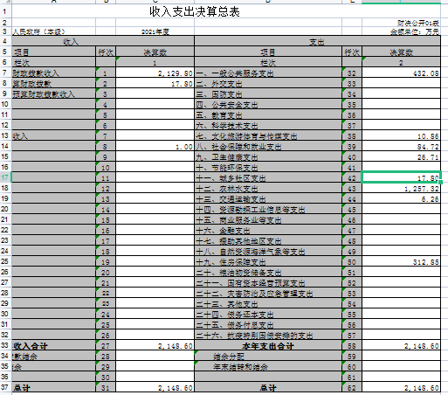
二、收入决算表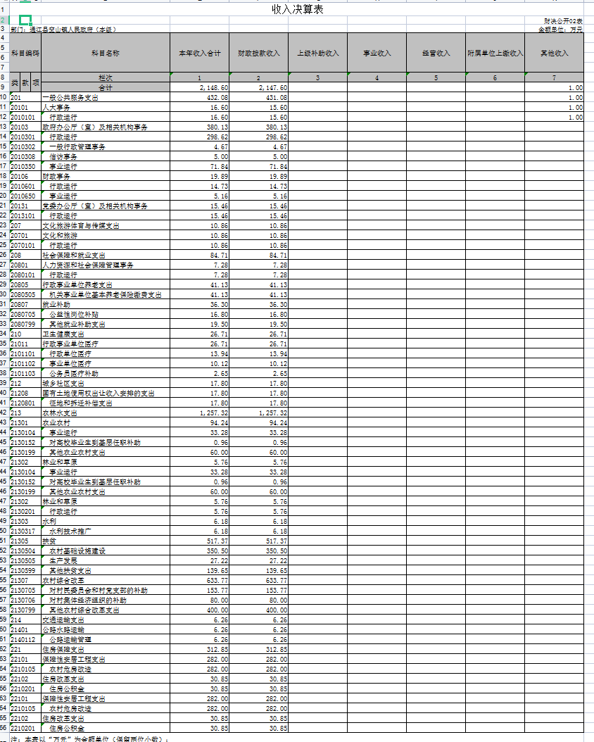
三、支出决算表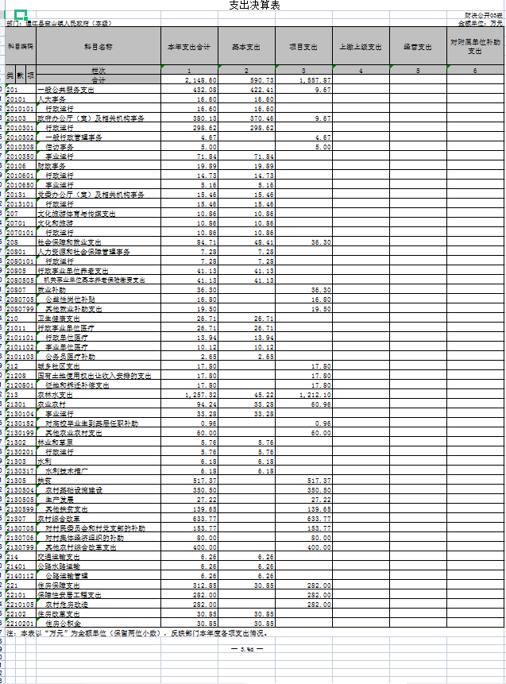

四、财政拨款收入支出决算总表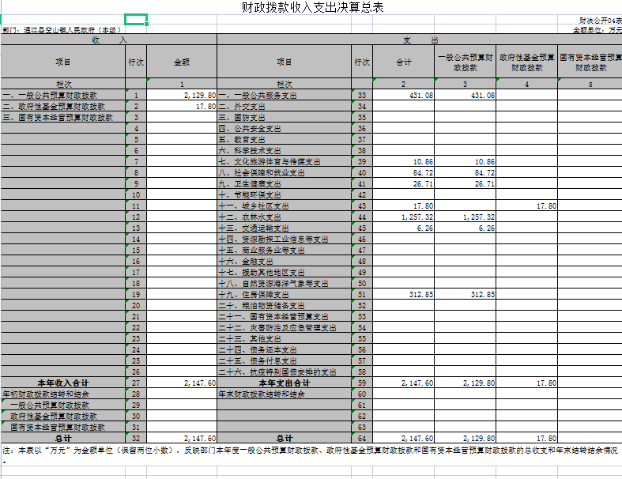

五、财政拨款支出决算明细表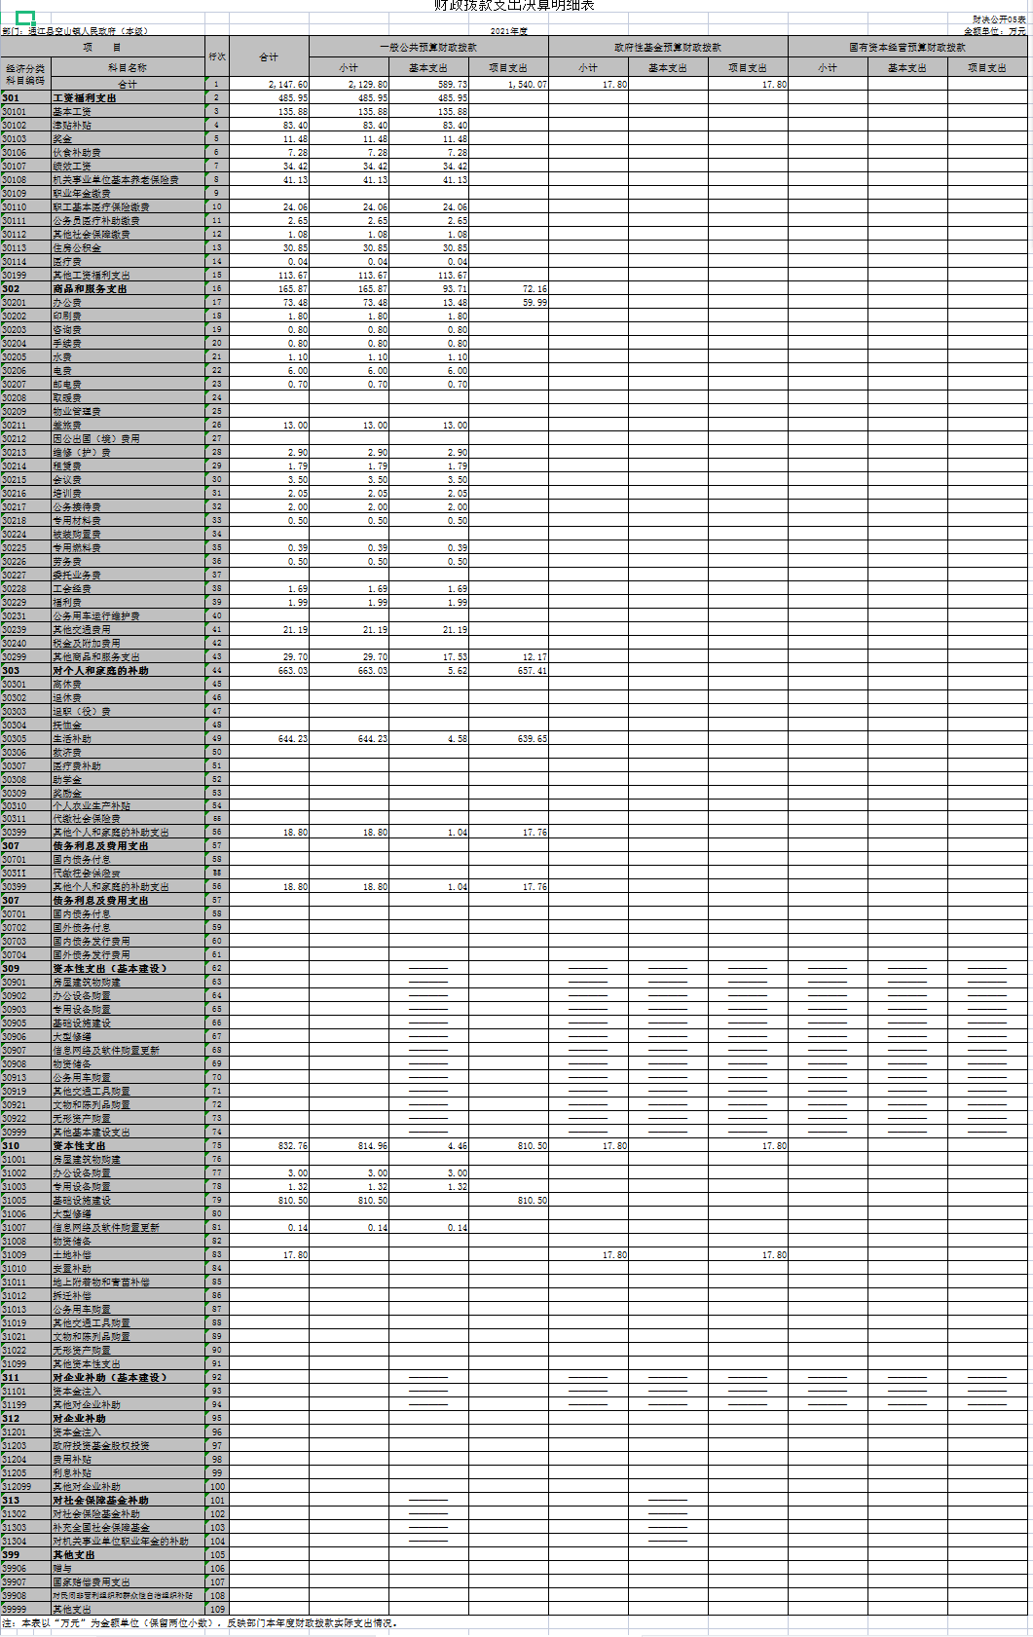

六、一般公共预算财政拨款支出决算表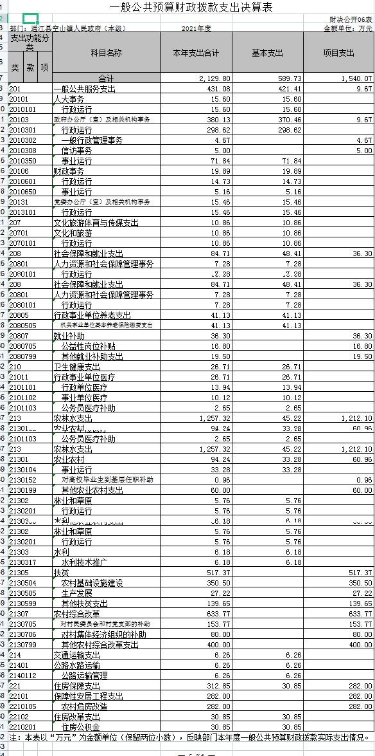

七、一般公共预算财政拨款支出决算明细表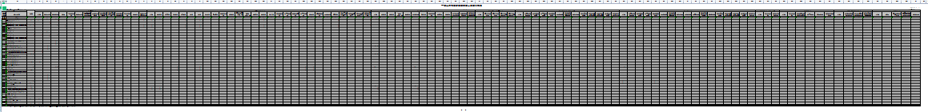

八、一般公共预算财政拨款基本支出决算表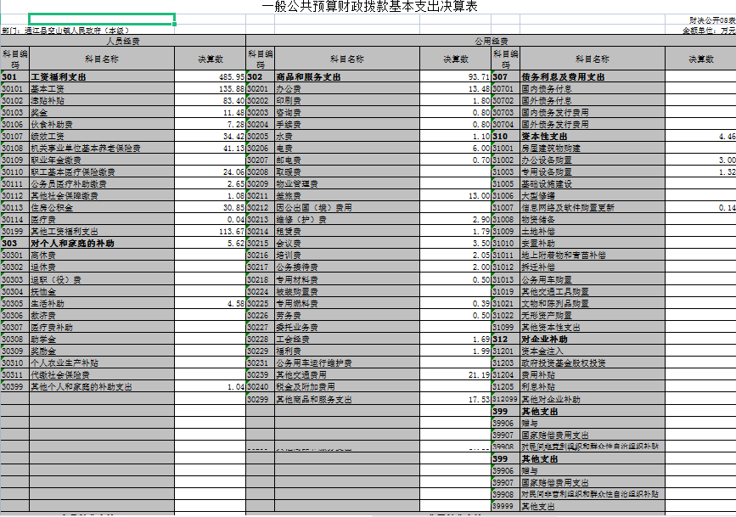

九、一般公共预算财政拨款项目支出决算表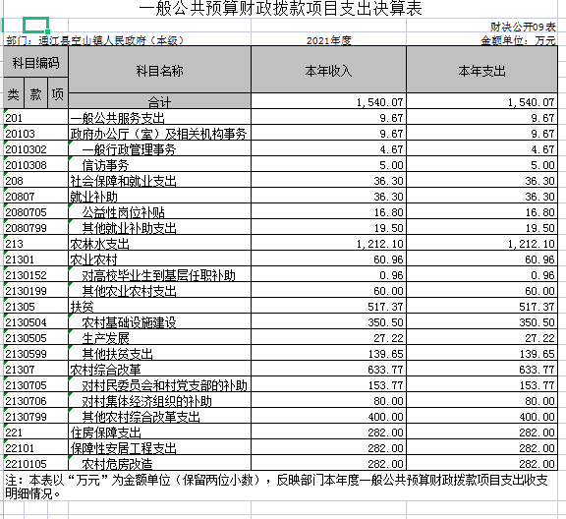

十、一般公共预算财政拨款“三公”经费支出决算表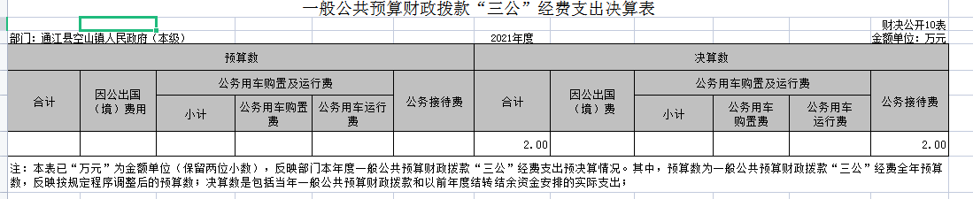

十一、政府性基金预算财政拨款收入支出决算表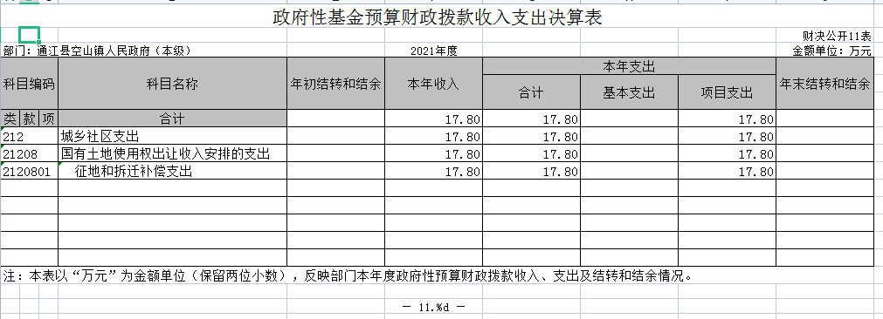

十二、政府性基金预算财政拨款“三公”经费支出决算表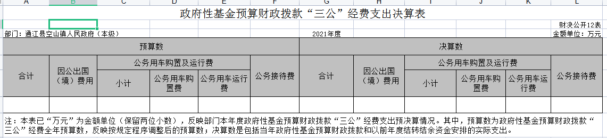

十三、国有资本经营预算财政拨款收入支出决算表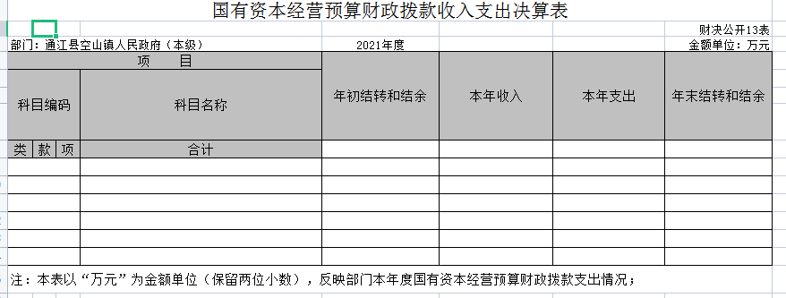

十四、国有资本经营预算财政拨款支出决算表